 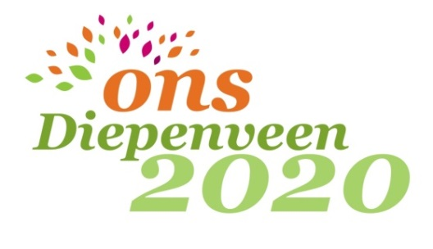

**Activiteiten van Duurzaam Diepenveen in 2013 en plannen voor 2014**

Een actiethema in 2013 was “Duurzaam voedsel”. Alle locaties waar ofwel biologisch voedsel ofwel voedsel uit dorp of streek te koop is, zijn in kaart gebracht. Een kleurige folder wijst iedereen de weg naar deze adressen. Op 22 september (Burendag) is de folder gepromoot onder het uitdelen van soep, hapjes en ander actiemateriaal. We gaan zeker door met dit thema!

Op 13 april organiseerden we een open huizenroute langs vijf locaties met een scala aan energiebesparingsmethoden, zonnepanelen, waterbeheer, e.d. Mede door het huis aan huis folderen was de deelname groot. Energieadviseurs Ben Dull en Ron Stet gaven toelichting. We promoten de voorlichtingsavonden van Stichting Zon Deventer (11 april, 4 juli en 26 november), waarmee we samenwerken om objectieve informatie te geven over zonnepanelen. In vrijwel elke straat in Diepenveen zijn nu zonnepanelen geplaatst. De trend is gezet en we zien de trendvolgers in beweging komen.

Op Hemelvaartsdag (9 mei 2013) waren we actief op de Lentefair bij de dorpskerk voor een publiek van ruim 1.000 mensen. Op 26 oktober deden we met drie woningen mee in de Nationale Duurzame huizenroute en energie-adviseur Henk Kasper gaf voorlichting. Doordat de Dorpsstraat deze zomer overhoop lag, waren er tot onze spijt geen streekmarkten georganiseerd vanuit Zonnig. Tot ziens in het nieuwe jaar in onze kramen!

Heel veel energie is gestoken in de zgn. Blok voor Blokaanpak gericht op woningverbetering d.m.v. het collectief meedoen aan (energie) besparingsmaatregelen zoals gevel- en dakisolatie en aan het inkopen van dubbel glas, zonneboilers en zonnepanelen. Het actiegebied ligt o.a. in de Vossebelt (hoog aandeel woningen gebouwd in de periode 1955-1980). Collectieve acties leiden tot grote prijsvoordelen en tot meer en betere kennis van het hoe en waarom van die maatregelen. In Deventer wordt dit gedaan onder de vlag van <http://slimdeventer.nl/wijk/diepenveen> Inschrijven is nog mogelijk als u er snel bij bent.

Ook over het thema duurzaam watergebruik is op <http://duurzaamdiepenveen.nl> uitgebreide informatie te vinden over het belang van zuinig omgaan met drinkwater en voorbeelden voor afkoppeling van regenwater van het riool. In 2014 gaan we hiermee door.

Voor duurzaam vervoer is informatie verschaft over Green Wheels en [http://www.snappcar.nl](http://www.snappcar.nl/) faciliteert het gebruik van andermans particuliere auto en regelt een aantal zaken zoals de verzekering. In Diepenveen zijn al twee adressen om te huren bij je buren en in Deventer ruim een handvol. Ook hebben we op onze website het openbaar vervoer geanalyseerd, zoals de met opheffing bedreigde buslijn door het dorp, bijzonder (regionaal) vervoer en diverse soorten taxi’s. Door een initiatief van een andere groep is er een duofiets te leen en mede door de actieve inzet van Lammertink Tweewielers groeit het aantal elektrische fietsen snel.

**Nieuwe activiteit in 2014: het uitlenen van apparaten aan elkaar (peerby)**

In 2014 willen wij een begin maken met het stimuleren van lenen aan elkaar van voorwerpen die je niet zo veel gebruikt en waarvan het eigenlijk onzinnig is dat iedereen ze zelf koopt. Voorbeelden zijn een sapcentrifuge, hogedrukspuit, behangafstoomapparaat, etc. Het lokaal stimuleren van vraag en aanbod via de site van Peerby door ons heeft ook een sociale betekenis. Laten we hier samen een lokaal succes van maken! En als we toch met apparaten bezig zijn dan willen we ook nog een reparatiecafé in het dorp.

**Tot slot**

We hebben nog veel meer ideeën en u waarschijnlijk ook, maar niet genoeg menskracht om ze allemaal tegelijk te realiseren.

*Werkgroep Duurzaam Diepenveen*